Отчёт по четвёртому этапу проекта

Паращенко Антонина Дмитриевна

Содержание

# 1 Цель работы

Добавить к сайту ссылки на научные и библиометрические ресурсы.

# 2 Выполнение лабораторной работы

1. Зарегистрироваться на соответствующих ресурсах и разместить на них ссылки на сайте: (рис. 1) - (рис. 8)

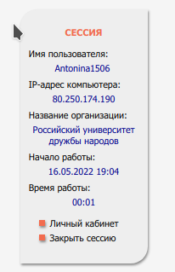

Рис. 1: eLibrary

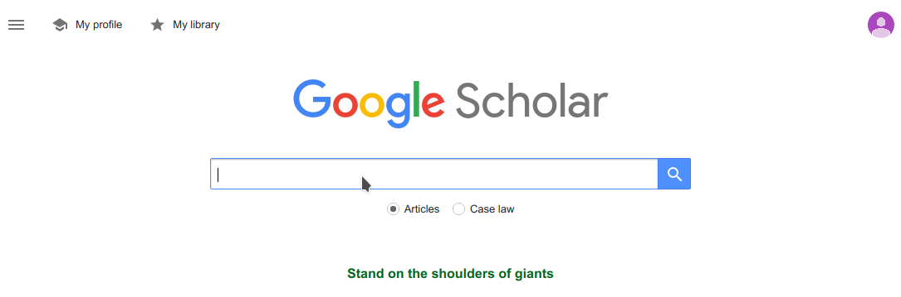

Рис. 2: Google Scholar

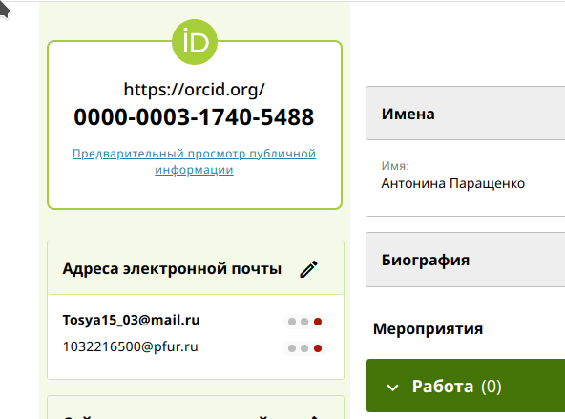

Рис. 3: ORCID

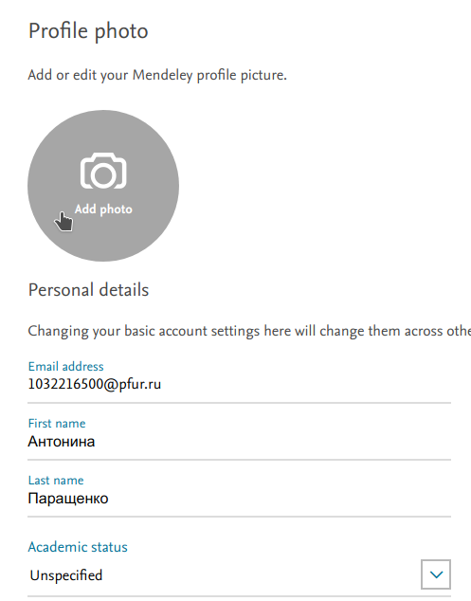

Рис. 4: Mendeley

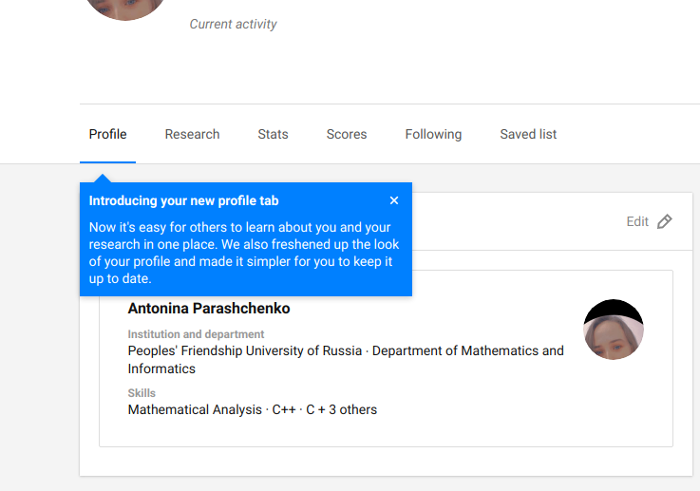

Рис. 5: ResearchGate

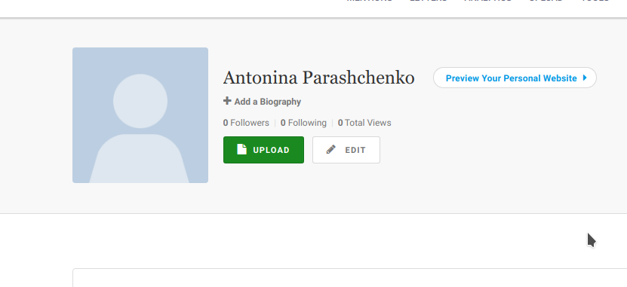

Рис. 6: Academia.edu

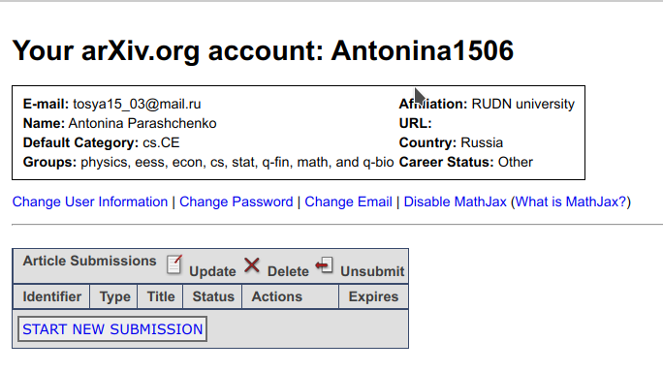

Рис. 7: arXiv

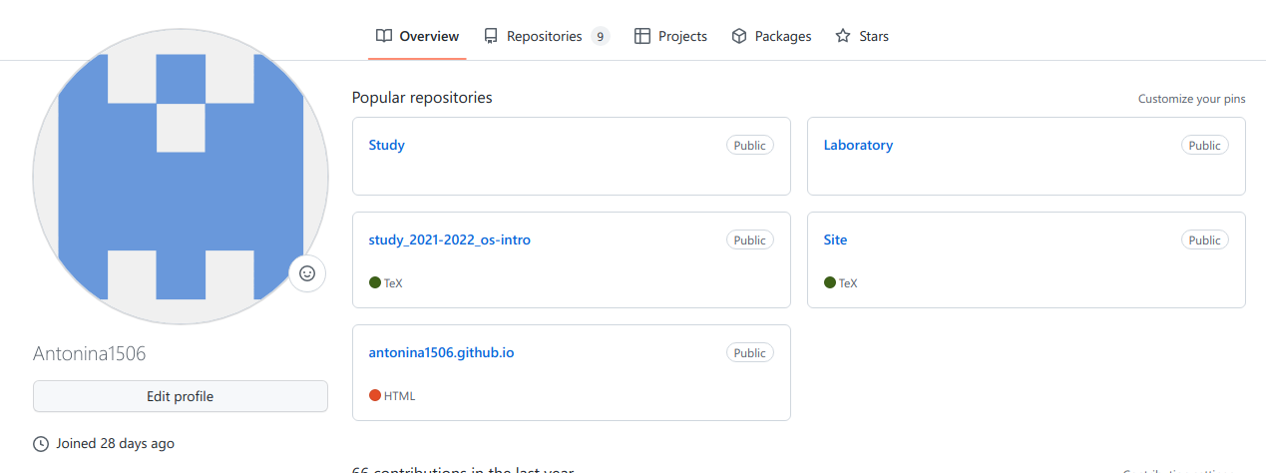

Рис. 8: github

1. Изменить иконки для ссылок на научные ресурсы (рис. 9) - (рис. 10)

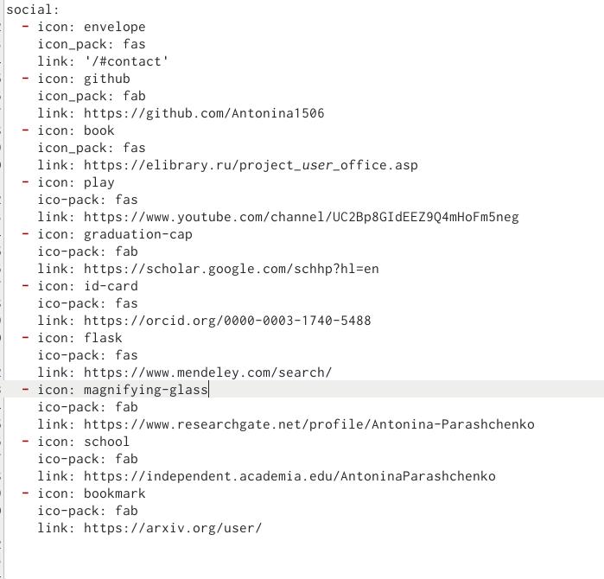

Рис. 9: md файл



Рис. 10: На сайте

1. Сделать пост по прошедшей неделе. (рис. 8)



Рис. 11: Пост о прошедшей неделе

1. Добавить пост на тему по выбору: оформление отчёта в markdown (рис. 9)



Рис. 12: Пост git

# 3 Выводы

Добавить к сайту ссылки на научные и библиометрические ресурсы.